Министерство образования Республики Беларусь

Учреждение образования

“Белорусский государственный университет

Информатики и радиоэлектроники”

Типовой расчет по курсу: «Теория электрических цепей»

Тема: «Расчет переходных процессов в электрических цепях»

Шифр студента: 020601-29

Проверила: Выполнил:

Нехайчик Е.В. студент гр. 020601

Шумигай В.В.

**Минск 2022**

# Исходные данные:

$E=108 В$ $ω=10000 рад/с$

$R1=85 Ом$ $R2=36 Ом$ $R3=19 Ом$

Классический метод: $L=21 мГн$ $C=1,17 мкФ$

Операторный метод: $L=25 мГн$ $C=1,19 мкФ$

# Схема:

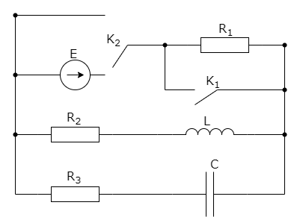

*Рис. 1*

# Классический метод.

*Рис. 2*

Реактивное сопротивление индуктивности:

*XL=wL=210 Ом*

Реактивное сопротивление ёмкости:

*XC=1/wC=85.47 Ом*

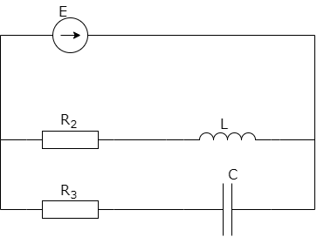Схема непосредственно перед коммутацией

*Рис. 3*

Комплексное сопротивление цепи относительно источника:

*Z=((R2+jXL)*(R3-jXC))/(R2+jXL+R3-jXC)=61.432-j122.492 Ом*

Комплексная амплитуда тока в ветви источника определяется по закону Ома:

*İ1m=Ėm/Z=0.353+j0.704=0.788j63.365° A*

Комплексную амплитуду тока в ветви с индуктивностью определим по правилу плеч:

*İ2m=İ1m*(R3-jXC)/((R2+jXL)+(R3-jXC))=0.086-j0.5=0.507e-j80.272° A*

Комплексную амплитуду тока в ветви с ёмкостью определим по правилу плеч:

*İ3m=İ1m*(R2+jXL)/((R2+jXL)+(R3-jXC))=0.268+j1.204=1.233j77.467° A*

Комплексная амплитуда напряжения на ёмкости определяется по закону Ома:

*ÚC=İC*(-jXC)=102.91-j22.878=105.426e-j12.533° A*

Мгновенное значение тока в цепи с индуктивностью запишется в виде:

*iL(t)=0.507sin(104t-80.272°) A*

Полагая в последнем выражении t=0-, получим величину тока в индуктивности непосредственно перед коммутацией:

*iL(0-)=0.507 sin(-80.272°)=-0.5 A*

По законам коммутации ток в индуктивности не может измениться скачком. Следовательно,

*iL(0-)=iL(0+)=-0.5 A*

Мгновенное значение напряжения в цепи с ёмкостью запишется в виде:

*uC(t)=105.426sin(104t-12.533°) В*

Полагая в последнем выражении t=0-, получим величину напряжения на ёмкости непосредственно перед коммутацией:

*uc(0-)=105.426 sin(-12.533°)=-22.878 В*

По законам коммутации напряжение на ёмкости не может измениться скачком. Следовательно,

*uC(0-)=uC(0+)=-22.878 В*

Принуждённые составляющие определим по схеме на рис. 1

Комплексное сопротивление цепи относительно источника:

*Z=(R2+jXL)*(R3-jXC)/((R2+jXL)+(R3-jXC))+R1=146.432-j122.492 Ом*

Комплексная амплитуда тока в ветви источника определяется по закону Ома:

*İ1m=Ėm/Z=0.434+j0.363=0.566j39.913° A*

Комплексную амплитуду тока в ветви с индуктивностью определим по правилу плеч:

*İ2m=İ1m*(R3-jXC)/((R2+jXL)+(R3-jXC))=-0.086-j0.353=0.364e-j103.725° A*

Мгновенное значение тока в индуктивности, т. е. искомая принуждённая составляющая запишется в виде:

*iLпр(t)=0.364sin(104t-103.725°) A*

Комплексную амплитуду тока в ветви с ёмкостью определим по правилу плеч:

*İ3m=İ1m*(R2+jXL)/((R2+jXL)+(R3-jXC))=0.52+j0.716=0.885j54.014° A*

Комплексная амплитуда напряжения на ёмкости определяется по закону Ома:

*ÚC=İC*(-jXC)=61.23-j44.465=75.674e-j35.986° A*

Мгновенное значение напряжения на ёмкости, т. е. искомая принуждённая составляющая запишется в виде:

*uCпр(t)=75.674 sin(104t-35.986°) В*

Характеристическое уравнение. Замыкаем накоротко зажимы источника ЭДС и разрываем цепь в ветви с ёмкостью. Комплексное входное сопротивление относительно разрыва и при *jw=p* запишется в виде:

*Z(p)=R1*(R2+pL)/(R1+(R2+pL))+(R3+1/pC)=0*

После выполнения алгебраических преобразований и подставляя численные значения параметров цепи получим характеристическое уравнение второго порядка:

*p2+10672p+47352932=0*

Корни уравнения:

*p1=-5336.02+j4345.097*

*p2=-5336.02-j4345.097*

По виду корней характеристического уравнения записывается свободная составляющая переходного процесса:

*iLсв(t)=(A1cos(4345t)+A2sin(4345t))e-5336t*

Полный ток в индуктивности равен сумме свободной и принуждённой составляющих:

*iL(t)=0.364sin(104t-103.725°)+(A1cos(4345t)+A2sin(4345t))e-5336t A*

В последнем уравнении неизвестными являются A1 и A2, следовательно, для их однозначного определения необходимо второе уравнение. Получим его дифференцированием первого:

*diL/dt=0.364*104cos(104t-103.725°)+(-4345A1*sin(4345t)+4345A2cos(4345t))\**

*\*e-5336t-5336(A1cos(4345t)+A2*sin(4345t))e-5336t*

Полагая в вышеприведённых уравнениях t=0+, получим:

*iL(t)=0.364sin(-103.725°)+A1,*

*diL(0+)/dt=0.364*104cos(-103.725°)-5336A1 +4345A2*

Для определения зависимых начальных условий составим систему уравнений по законам Кирхгофа для момента времени *t=0+* после коммутационной схемы:

*r1i1+r2i2+LdiL(0+)/dt=e(0+)*

*-r2i2-LdiL(0+)/dt+r3i3+uc(0+)=0*

*i1(0+)=i2(0+)+i3(0+)*

Подставляя численные значения найденных ранее независимых начальных условий *iL(0+), uC(0+)* и значение *e(0+)=0*, получим:

*diL(0+)/dt=335.781 A/c*

Тогда уравнения для определения постоянных интегрирования примут вид:

*-0.5=-0.354+A1,*

*335.781=-863.634-5336A1+4345A2*

Постоянные интегрирования:

*A1=-0.1461*

*A2=0.0966*

Отсюда:

*A=√(A12+A22)=0.175 fсв=atan(A1/A2)=56.528*

Окончательное выражение для переходного тока в индуктивности запишется в виде:

*iL(t)=0.364sin(104t-103.725°)+0.175*e-5336t*sin(4345t+56.528) A*

Переходный процесс по напряжению на ёмкости рассчитывается аналогично. Записываем выражение для *uC(t)* как сумму двух составляющих:

*uC(t)=uCпр(t)+uCсв(t)*

Свободную составляющую ищем в виде суммы двух экспонент. С учетом этого:

*uCпр(t)=75.674 sin(104t-35.986°)+(A1*cos(4345t)+A2*sin(4345t))e-5336t В*

Второе уравнение необходимое для однозначного определения постоянных интегрирования, получим дифференцированием первого:

*duC/dt=75.674*104cos(104t-35.986°)+(-4345*A1*sin(4345t)+4345*A2*cos(4345t))e-5336t -5336*(A1*cos(4345t)+A2*sin(4345t))e-5336t*

Полагая в обоих уравнениях t=0+, получим:

*uC(0+)=75.674sin(-35.986°)+A1,*

*duC(0+)/dt=75.674*104cos(-35.986°)-5336A1+4345A2*

Производная напряжения на ёмкости в момент коммутации относится к зависимым начальным условиям. Определим её значение по выражению:

*duC(0+)/dt=i3(0+)/C*

Значение *i3(0+)* определим из системы уравнений по законам Кирхгофа для момента времени *t=0+*, записанной выше. Тогда

*duC(0+)/dt=537088.907 В/с*

Уравнения для определения постоянных интегрирования примут вид:

*-22.878=-44.465+A1,*

*537088.907=612324.187-5336A1+4345A2*

Постоянные интегрирования:

*A1=21.5874*

*A2=9.1956*

Отсюда:

*A=√(A12+A22)=23.464 fсв=atan(A1/A2)=66.927*

Окончательное выражение для переходного процесса на ёмкости:

*uC=75.674*sin(104t-35.986°)+23.464*e-5336tsin(4345t+66.927) В*

Постоянная времени t определяется как величина, обратная минимальному по модулю корню характеристического уравнения:

*t=1/pmin=0.0002301496 c*

Следовательно, длительность переходного процесса для рассматриваемой задачи будет равна:

*tпп=0.0006904488 c*

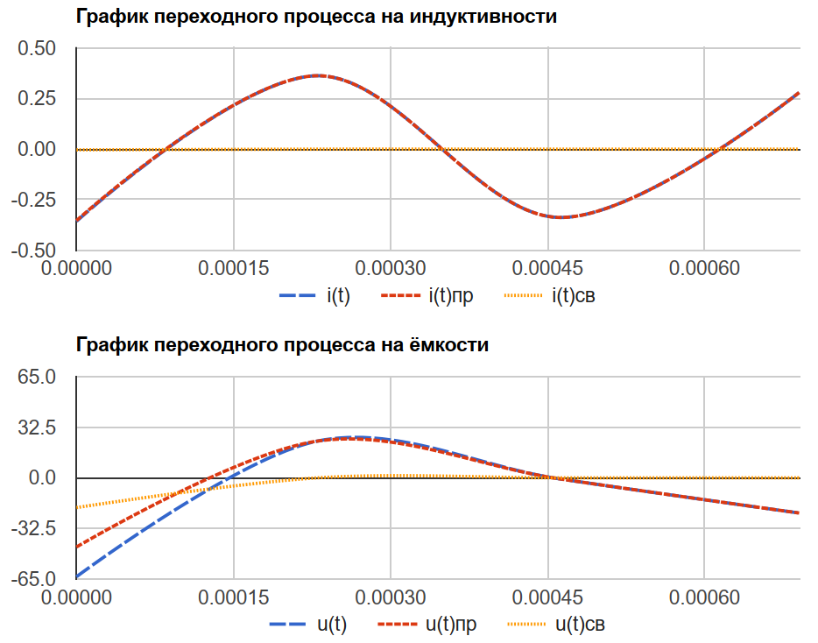

# Операторный метод.

*Рис. 4*

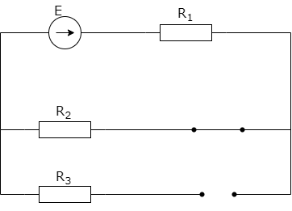В эквивалентной схеме цепи для расчёта независимых начальных условий:

*Рис. 5*

Ток в ветви с индуктивностью будет равен:

*iL(0-)=E/(r1+r2)=0.893 A*

Напряжение на ёмкости будет равно:

*uC(0-)=iL(0-)*r2=32.132 В*

Ток в индуктивности и напряжение на ёмкости в момент коммутации не могут измениться скачком. Следовательно:

*iL(0-)=iL(0+)=0.893 А*

*uC(0-)=uC(0+)=32.132 В*

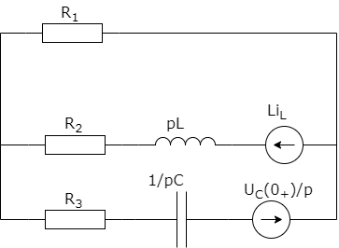Операторная схема замещения

*Рис. 6*

Рассчитаем схему методом контурных токов:

*(r1+r2+pL)I11(p)+r1I22(p)=LiL(0+)*

*r1I11(p)+(r1+r3+1/pC)I22(p)=(-uC(0+)/p)*

Выразим *I11(p)* и *I22(p)*:

*I11(p)=((r1+r3+pL)*LiL(0=)-r1*(-uC(0+)/p))/((r1+r3+pL)*(r1+r2+1/pC)-r1*r1)*

*I22(p)=((-uC(0+)/p)*(r1+r2+1/pC)-LiL(0+)*r1)/((r1+r3+pL)*(r1+r2+1/pC)-r1*r1)*

Подставив численные значения, получим:

*I11(p)=(0.893p+8262.516)/(p2+10141.309p+39107950.873),*

*I22(p)=(-1.038p-1495.385)/(p2+10141.309p+39107950.873)*

Выражение для операторного напряжения на ёмкости запишется в виде:

*UC(p)=UC(0+)/p+1/(pC)*I22(p)*

После подстановки получим:

*UC(p)=32.132/p+(-872656.755p-1256625727.214)/p(p2+10141.309p+39107950.873)*

Для тока в индуктивности запишем:

*M(p)=0.893p+8262.516;*

*N(p)=p2+10141.309p+39107950.873;*

*N'(p)=2p+10141.309*

Решая характеристическое уравнение *p2+10141.309p+39107950.873=0*, находим два корня:

*p1=-5070.65+j3660.111*

*p2=-5070.65-j3660.111*

При этом ток в индуктивности в соответствии с теоремой разложения запишется в виде:

*iL(t)=M(p1)/N'(p1)ep1t+M(p2)/N'(p2)ep2t*

Коэффициенты при экспонентах в случае комплексно-сопряжённых корней тоже будут комплексно-сопряжёнными, следовательно ток *iL(t)* можно определить как удвоенное значение вещественной части первого или второго слагаемых.

*iL(t)=2Re(M(p1)/N'(p1)ep1t)*

После подстановки численных значений и выполнения всех преобразований получим:

*iL(t)=1.356e-5070.654tsin(3660.111t+41.163°) A*

Переходное напряжение на ёмкости вычислим, используя полученное раньше изображение *UC(p).*

Сумме изображений *UC(p)=U1(p)+U2(p)* будет соответствовать сумма оригиналов

*uC(t)=u1(t)+u2(t).*

Введём обозначения:

*U1(p)=32.132/p; U2(p)=(-872656.755p-1256625727.214)/p(p2+10141.309p+39107950.873)=M(p)/N(p)*

Изображению *U1(p)* в области оригиналов будет соответствовать константа *u1(t)=32.132*.

Оригинал *u2(t)* определим, используя теорему разложения. Характеристическое уравнение *N(p)=0* имеет три корня:

*p1=0; p2=-5070.65+j3660.111; p3=-5070.65-j3660.111*

Следовательно,

*u2(t)=M(p1)/N'(p1)ep1t+M(p2)/N'(p2)ep2t+ M(p3)/N'(p3)ep3t*

После подстановки численных значений и выполнения всех преобразований получим:

*u2(t)=196.552e-5070.654tsin(3660.111t+170.591°)-32.132 В*

Складывая *u1(t)* и *u2(t)*, находим полное переходное напряжение на ёмкости

*uC(t)=196.552e-5070.654tsin(3660.111t+170.591°) В*

Графики переходных процессов по току на индуктивности *iL(t)* и по напряжению на ёмкости *uC(t)*:

